Введение
Актуальность проблемы. В современных условиях политического и социально-экономического уклада жизни общества система школьного воспитания претерпевает значительные изменения: ослабевают внутрисемейные связи, снижается влияние старшего поколения на детей, ухудшается уровень жизни многих слоев населения, идет переориентация на иные, чем раньше ценности. Эти изменения требуют нового подхода в формировании патриотического и гражданского сознания учащихся.
Поэтому на сегодня главная проблема заключается в создании современной системы гражданско-патриотического воспитания молодого поколения. Гражданско-патриотическое воспитание – это целенаправленный процесс, который способствует становлению и развитию личности, обладающей качествами гражданина и патриота своей страны.
В Российской Федерации работа по гражданско-патриотическому воспитанию ведется, а в последние годы внимание к нему усиливается. Примером является Государственная программа «Патриотическое воспитание граждан РФ на 2011 – 2015 гг.» (от 5 октября 2010 г.), отражающее отношение государства к текущему состоянию данной проблемы. Однако проблеме гражданско-патриотического воспитания школьников посвящено небольшое число теоретико-аналитических работ, что значительно актуализирует проблему гражданского воспитания школьников в условиях муниципальной системы образования.
Недостаточная теоретическая и практическая разработанность проблемы гражданско-патриотического воспитания школьников позволила нам определить проблему исследования: каков педагогический потенциал внедрения метапредметных компетенций в процесс гражданско-патриотического воспитания?
Теоретическая актуальность и практическая значимость данной проблемы обусловили выбор темы исследования: «Формирование гражданственности учащихся на основе развития метапредметных компетенций»
Цель исследования: выявить педагогический потенциал введения метапредметных компетенций и экспериментально апробировать программу гражданско-патриотического воспитания.
Гипотеза: Мы предполагаем, что развитие метапредметных компетенций учащихся повысит уровень формирования гражданственности в целом.
Задачи:
1. изучить имеющийся теоретический и практический опыт формирования гражданственности у учащихся;
2. разработать формы и методы приобщения учащихся к проектной деятельности как одному из элементов развития метапредметности;
3. осуществить экспериментальную проверку эффективности внедрения метапредметных компетенций в систему гражданско-патриотического воспитания.
Теоретическая база исследования. Для исследования проблемы гражданско-патриотического воспитания учащихся большое значение имели исследования О. И. Волжиной, Р. Г. Гуровой, Л. В. Кузнецовой, Б. Т. и др., в трудах которых раскрываются педагогические основы морально-политического воспитания учащихся, цели, задачи, средства воспитания необходимых качеств гражданина.
Изучению различных аспектов проблемы гражданского воспитания на современном этапе развития общества, гражданственности посвящены диссертационные исследования А. М. Бабаева, А. В. Беляева, А. С. Гаязова, Г. Я. Гревцевой и др. Этими исследованиями внесен существенный вклад в теорию и практику гражданского воспитания школьников.
Нормативная база исследования:
1. Закон РФ об образовании (от 29 декабря 2012 г.), в котором определяется структура системы образования, определяется содержание образования – реализуются образовательные программы и форма получения образования на сегодняшний момент;
2. ФГОС (ФЗ от 1 декабря 2007 г. – введено понятие Федеральный Государственный Образовательный Стандарт, согласно которому устанавливается приоритетная цель образования – формирование личности, способной к самореализации в различных видах деятельности)
3.Государственная программа «Патриотическое воспитание граждан РФ на 2011 – 2015 гг.» (от 5 октября 2010 г.), которая включает комплекс мероприятий по развитию и совершенствованию системы патриотического воспитания граждан, направленных на становление патриотизма в качестве нравственной основы формирования их активной жизненной позиции.
4.ФЗ «О воинской обязанности и военной службе» (от 28.03.1998 г.)
Методы исследования:
- Теоретические: анализ литературы по проблеме исследования
- Эмпирические: анкетирование, беседы, тестирование, изучение, анализ и обобщение опыта работы педагогов-практиков.
Научная новизна исследования:
- разработана стратегия гражданско-патриотического воспитания школьников в условиях перехода к стандартам второго поколения;
Практическая значимость исследования:
- состоит в том, что программа, разрабатываемая нами, может быть использована учителями-предметниками, классными руководителями, зам.директора по НМР.

Основная часть
1.1 Гражданско-патриотическое воспитание
Гражданско-патриотическое воспитание подрастающего поколения всегда являлось одной из важнейших задач школы.
В чем же сущность и содержание гражданского и патриотического воспитания?
Воспитать гражданина – значит подготовить молодого человека к участию в решении текущих и перспективных задач государства, к управлению делами, экономикой страны, выполнению функции хозяина и труженика, организатора и исполнителя, защитника Родины и в конечном счете – к участию в сознательной и активной преобразующей деятельности.
Стержнем, основой гражданского воспитания являются правовое и патриотическое воспитание.
Правовое воспитание направлено на то, чтобы прививать молодежи правовую культуру, которая включает в себя:
1) знание правовых норм;
2) развитую нравственно-правовую эмоциональную сферу и мышление;
3) умение использовать нормы права в интересах своих и интересах других граждан и организаций;
4) гражданскую потребность в осуществлении правового просвещения и борьбе с правонарушениями.
Патриотом всегда называли того человека, в котором качества силы, доброты, честности, верности, храбрости и трудолюбия освящены любовью к Родине, готовностью посвятить свою жизнь служению ей и защите ее.
Слово «патриот» происходит от латинского «patriа» – родина. Сущность понятия «патриотизм» включает в себя любовь к Родине, земле, где родился и вырос, гордость за исторические свершения народа.
Таким образом, гражданское, правовое, патриотическое воспитание – важные направления воспитания молодого человека – строителя демократического и гражданского общества.
К. Гельвеций говорил: «В юности у человека зарождаются возвышенные мысли, которые должны впоследствии сделать его знаменитым».
В.Г. Белинский подчеркивал: «Юность дается человеку только раз в жизни, и в юности каждый доступнее, чем в другом возрасте, всему высокому и прекрасному…»
С развалом СССР прекратила свое существование действующая система гражданского и патриотического воспитания, особенно молодежи. Школа перестала воспитывать. Но, как говорится, свято место пусто не бывает. Образовавшаяся в результате этого некая пустота стала быстро заполняться мощным потоком западных «ценностей», пропагандирующих самые низменные человеческие чувства: вседозволенность, насилие, жестокость, наркоманию и многие другие.
Учитывая многовековую историю Отечества и сложившуюся в стране ситуацию, Правительство РФ уже в начале 90-х годов XX в. поставило вопрос о необходимости разработки программы патриотического воспитания граждан России. Жизнь показывает, что воспитание заменить ничем нельзя.
После многочисленных и нелегких согласований Постановлением Правительства РФ от 16 февраля 2001 г. № 122 была принята государственная программа «Патриотическое воспитание граждан Российской Федерации на 2001–2005 гг.».
Принятие указанной программы явилось знаковым событием. При этом было положено начало для оценки роли гражданственности и патриотизма и их места в обеспечении национальной безопасности России, открылись новые перспективы и возможности в организации и содержании гражданского и патриотического воспитания в новых исторических условиях. Данная программа была продлена в 2005 г. «программа 2006 – 2010 гг.» и в 2010 г. – «Программа 2011 – 2015 гг.»

1.2. Метапредметные компетенции
Компетенция – отчужденное, заранее заданное социальное требование (норма) к образовательной подготовке ученика, необходимой для его эффективной продуктивной деятельности в определенной сфере. Компетентность – владение, обладание учеником соответствующей компетенцией, включающее его личностное отношение к ней и предмету деятельности. Компетентность – уже состоявшееся качество личности (совокупность качеств) ученика и минимальный опыт деятельности в заданной сфере.
Компетенция – это, прежде всего, заказ общества к подготовке его граждан. Компетентностный подход предполагает не усвоение учеником отдельных друг от друга знаний и умений, а овладение ими в комплексе.
Ключевые компетенции отечественного образования:
Учебно-познавательные компетенции: умение отличать факты от домыслов, владение измерительными навыками, использование вероятностных, статистических и иных методов познания.
Информационные компетенции: поиск, анализ и отбор необходимой информации, ее преобразование, сохранение и передача, владение современными средствами и информационными технологиями (интернет, электронная почта, аудио- и видеозапись).
Коммуникативные компетенции: навыки работы в группе, коллективе, владение различными социальными ролями.
Социально-трудовые компетенции: выполнение роли гражданина, наблюдателя, избирателя, представителя, члена семьи.
Метапредметность же характеризует выход за предметы, но не уход от них. Метапредмет – это то, что стоит за предметом или за несколькими предметами, находится в их основе и одновременно в корневой связи с ними.
Метапредметные компетенции – это то, что является общим для всех групп компетенций, для любого учебного предмета: умение пользоваться необходимой информацией, владение современными информационными технологиями и выполнение различных социальных ролей – члена семьи, ученика, гражданина.
Согласно стандартам второго поколения, школа выполняет социальный заказ общества – формирование социально активной личности, способной успешно действовать в нынешних реалиях.
Таким образом, возвращаясь к теме нашего исследования, - «Формирование гражданственности учащихся на основе развития метапредметных компетенций», мы делаем вывод, что развивая у учащихся различные компетенции, тем самым мы способствуем приобретению учащимися социального опыта, социальной позиции, подготавливаем к выполнению социальной роли гражданина.

1.3. Программа
Наше исследование предполагает поэтапное решение проблем, связанных с нашей темой.
Одна из проблем, над которой мы начали работу – это отношение общества, а в данном конкретном случае учеников МБОУ СОШ № 8, к службе в армии. Мы провели социологический опрос среди учеников нашей школы. И учащимися на основе опроса был сделан вывод, что среди учеников 9-11 классов (63 ученика) 45 % против службы в армии, 10 % воздержались, а 45 %, соответственно, за службу в армии.
Впоследствии, я предложил ученикам 10 класса, классным руководителем которого являюсь, заняться исследовательской деятельностью по освещению среди учащихся СОШ № 8 им. Номто Очирова подвигов выпускников данной школы в военных действиях.
Была создана инициативная группа в состав которой вошли Постникова Марина, Комарова Элла, Жукова Оксана, Рюмшина Байрта, Мучкаев Санан. Группа была разделена на микрогруппы, каждая из которых занимается своим направлением проекта.
Почему я остановился именно на данном периоде? Почему не на ветеранах ВОВ, Афганской войны, спросите вы? А потому, что боевые действия в Чечне происходили сравнительно недавно, и еще свежи воспоминания участников, еще живы сами ветераны, еще жива горечь утраты у родственников погибших, и гордость отцов за подвиги сыновей, которые неизбежно стихают, расплываются с течением времени.
Практическая часть нашего проекта началась с того, что мы решили собрать материал об учениках нашей школы – участниках локальных конфликтов.
Ученикам проще сравнить себя с выпускниками 90-х гг., поставить себя на их место, почувствовать некоторую сопричастность их подвигам.
Через исследовательскую деятельность ученики невольно ставят себя на место ветеранов, примеряют на себя их роли, спрашивают себя, готовы ли они поступить также, готовы ли с честью отдать воинский долг своей Родине, продолжить преемственность поколений.
Данная работа проводилась до меня, но я вместе с учащимися решил продолжить исследовательскую поисковую работу с целью донести информацию до учеников нашей школы. В ходе данной работы дети самостоятельно добывали информацию, привлекая к этому своих родителей и старшее поколение. Были проведены классные часы, открытое общешкольное мероприятие «Служили два товарища». На мой взгляд, все это оставило свой след в сознании детей.
Итогом нашей с учениками деятельности стало установление в школе мемориальной доски, посвященной выпускникам нашей школы – кавалерам ордена Мужества Ракович Андрею Евгеньевичу и высшего ордена Союза казаков России – «За веру, Волю и Отечество» Луговенко Андрею Сергеевичу. (См. приложение № 1)
После завершения данного этапа работы, мною было проведено повторное анкетирование учащихся 9-11 классов по отношению к службе в армии, которой показало качественное и количественное изменение - 25 % против службы в армии, 10 % воздержались, а 65 %, соответственно, за службу в армии.
Результат анкетирования показал необходимость дальнейших мероприятий по данному направлению.
Следующим этапом стала разработка программы мероприятий по гражданско-патриотическому воспитанию учеников МБОУ «СОШ № 8 им. Номто Очирова».
Данная программа должна включать в себя деятельность учеников по трем направлениям: духовно-нравственному, гражданско-патриотическому и спортивно-оздоровительному. Мы считаем, что участие учеников в мероприятиях, проводимых согласно данной программе, должно способствовать формированию метапредметных компетенций и повышению уровня гражданственности подрастающего поколения. (См. приложение № 2)

Заключение.
Гражданско-патриотическое воспитание – это целенаправленный процесс, который способствует становлению и развитию личности, обладающей качествами гражданина и патриота своей страны.
Сущность гражданского воспитания – формирование готовности школьников выполнять социальную роль гражданина – а именно, участие в делах государства и выполнение конституционного долга по защите Родины.
Сущность патриотического воспитания - готовностью посвятить свою жизнь служению Родине и защите ее.
Компетенция – заранее заданное социальное требование (норма) к образовательной подготовке ученика, необходимой для его эффективной деятельности в самостоятельной жизни.
Метапредметные компетенции – это то, что является общим для всех групп компетенций, для любого учебного предмета: умение пользоваться необходимой информацией, владение современными информационными технологиями и выполнение различных социальных ролей – члена семьи, ученика, товарища, гражданина.
Таким образом, возвращаясь к теме исследования, мы приходим к выводу, что привлекая учеников к различным видам активной деятельности – проектной, исследовательской, поисковой, тем самым мы способствуем развитию метапредметных компетенций.
Я считаю, что развитие метапредметных компетенций учащихся путем привлечения к мероприятиям, предлагаемым мною в программе, повысит уровень формирования гражданственности в целом.

Список литературы:

1. Белинский В. Г. Рассуждения. Доброе воспитание всего нужнее для молодых людей //Избранные сочинения. М.: Худож. лит., 1982. - С. 137148.
2. Беляев А. В. Социально-педагогические основы формирования гражданственности учащейся молодежи: Дисс. .д-ра пед. наук. -Ставрополь, 1997. 311 с.
3. Блонский П. П. Гражданское или человеческое воспитание? //Свободное воспитание и свободная школа. 1918. - № 4. - С. 79-92 с.
4. Бондаревская Е. В. Воспитание как возрождение гражданина, человека культуры и нравственности //Опыт разработки концепции воспитания: В 2-х ч. Ростов-на-Дону: Ростов. ОИУУ. - 4.1. 1993. - С. 11-42.
5. Васильев Н. И. Педагогические условия формирования и развития гражданских качеств старшеклассников: Автореф. дисс. .канд. пед. наук. -Якутск, 1995.- 18 с.
6. Волжина О. И. Развитие идеи гражданского воспитания подрастающих поколений: Историко-педагогический аспект: Дисс. .канд. пед. наук. -М., 1991.- 184 с.
7. Вульфов Б. 3. Цель и сущность гражданского воспитания //Воспитание гражданина в советской школе /Под ред. Г. Н. Филонова. М.: Педагогика, 1990. - С. 29-35.
8. Газман О. С. Общественное гражданское воспитание: Взгляд в будущее //Советская педагогика. 1990. - № 7. - С. 38-44.
9. Гаязов А. С. Теория и практика гражданского воспитания учащейся молодежи на современном этапе: Автореф. дисс. .д-ра пед. наук. -Челябинск, 1996. 40 с.
10. Гражданское образование и воспитание. Концепция и программа (основные направления). Ставрополь, 1997. - 16 с.
11. Государственная программа «Патриотическое воспитание граждан Российской Федерации на 2011-2015 гг. » от 5 октября 2010 года.
12. Известнова Е. В. Формирование гражданственности восьмиклассников и в процессе правового воспитания: дисс. .канд. пед. наук. М., 1988. -196с.
13. Кожокарь В. И. Педагогические основы воспитания гражданственности у старшеклассников: Автореф. дисс. .канд. пед. наук. -М., 1975. 18 с.
14. Макаренко А. С. Воспитание гражданина/Сост. Р. М. Бескина, М. Д. Виноградова. М.: Просвещение, 1988. - 304 с.

Приложения

Установка мемориальной доски
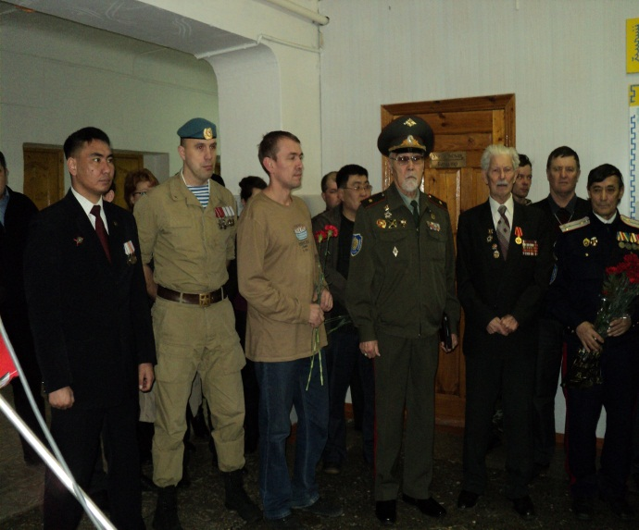

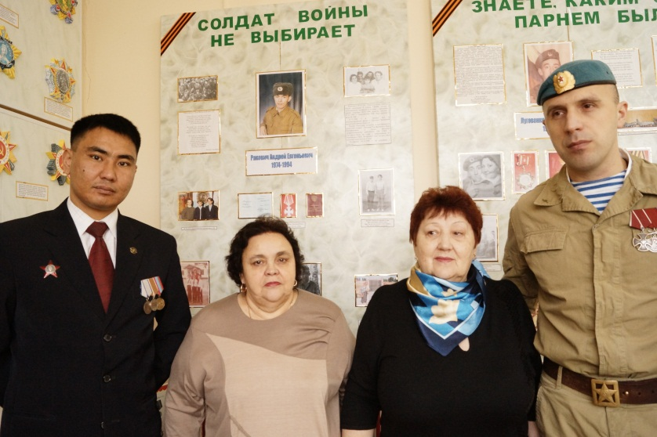

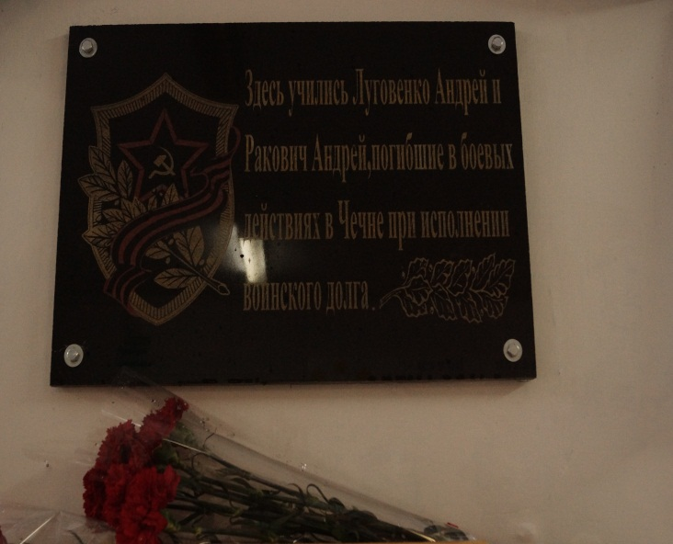

Методические условия реализации Программы
№ п/п | Содержание работы | Сроки | Ответственный
1. | Создание методических рекомендаций по реализации Программы | Весь период | Методический Совет школы
2. | Ознакомление педагогов с нормативной базой реализации Программы | 2012-2013 учебный год | Заместитель директора школы по ВР
3. | Знакомство с инновационными технологиями правового, гражданско-патриотического воспитания. | Весь период | Заместитель директора школы по НМР, Методический Совет школы
4. | Обобщение и распространение передового опыта осуществления Программы. | Весь период | Заместитель директора школы по ВР Методический Совет школы
5. | Оформление методического банка по теме Программы (разработка сценариев, положений о школьных конкурсах, создание фонда презентаций, фото - видео- материалов) | Весь период | Заместитель директора школы по НМР, Методический Совет школы
6. | Проведение социологических исследований и мониторинга правового, гражданско-патриотического воспитания обучающихся | Весь период | Заместитель директора школы по ВР
7. | Работа родительского лектория | Весь период | Классные руководители

Перечень программных мероприятий по направлениям
Направление | Мероприятия | Сроки | Ожидаемый результат
Гражданско-патриотическое направление | 1.Введение в учебный план учебного предмета "История и культура родного края" (5-8 кл.)  Усиление гражданско-патриотической направленности в курсах социально-гуманитарных дисциплин.  2.Организация и работа кружков «Алтн булг» (любители калмыцкого языка) (5-7 кл.) и «Буддизм – мировая религия» (7-9 кл.)  2. Проведение предметных недель социальных дисциплин.  3. Проведение научно-практических конференций  5. Проведение олимпиад  6.Знакомство с государственной, региональной, муниципальной, школьной символикой.  7. Участие в муниципальном, региональном этапах всероссийского конкурса "Я - гражданин России" (социальный проект).  8.Проведение школьного конкурса "А ну-ка, парни!"  9.Конкурс военно-патриотической песни «Песни великой победы»  10.Декада, посвященная дню Победы  11. Фестиваль детского творчества "Я люблю тебя, Россия".  12.Мероприятия ко Дню народного единства,  13.Мероприятия, посвященные дню толерантности  14.Мероприятия, посвященные освобождению г.Элисты от немецко-фашистских захватчиков  15.Мероприятия, посвященные дню памяти  16. Дискуссии:  - "Если не я, то кто же?" (9 класс);  -"Можно ли быть свободным без ответственности"  17. Работа школьного музея, организация тематических экспозиций.  18. Экскурсии в музеи им.Пальмова, по историческим и памятным местам нашей Родины.  19. Общешкольные акции:  -«Забота» (ко дню престарелых)  - «Протяни руку другу» (сбор вещей для детей, особо нуждающихся в социальной поддержке).  20.Участие в муниципальных и республиканских конкурсах и акциях | Весь период  Согласно планов работы  Весь период  Весь период  Декабрь – апрель  В течение года  В течение года  Февраль  Февраль  Февраль-май  Февраль-май  В течение года  Май  Ноябрь  Декабрь  Декабрь  В течение года  Весь период  Весь период  Октябрь  Январь-Февраль  Весь период | Формирование у обучающихся гражданских компетентностей, духовно-нравственных ценностей, экономического мышления, нравственных идеалов и правовых норм.

Направление | Мероприятия | Сроки | Ожидаемый результат
Духовно - нравственное направление | 1.Участие в школьных и городских творческих конкурсах.  2.Организация работы кружков:  - вокального;  - танцевального;  - инструментального.  3. Проведение праздника "Проводы Масленицы" и «Цаган Сар»  4. Проведение выставок детского творчества.  5. Участие в благоустройстве школьной территории  6. Организация встреч с поэтами и писателями Родного края  7. Участие в конкурсе "Моя родословная"  8. Создание презентаций "Профессии моих родителей"  9. Празднование Дня матери: организация выставок "Руками мамы", выставки рисунков "Профессия моей мамы", "Портрет моей мамы", фотоконкурса "Мамины глаза"  10. Организация семейных классных праздников  Празднование Дня семьи  11. Проведение классных родительских собраний.  12. Работа родительского комитета школы. | Весь период  В течение года  Февраль-март  В течение года  Март-Май  Весь период  В течение года  Январь - апрель  Ноябрь  Май  Май  Согласно плану работы  Согласно плану работы | Возрождение, сохранение и приумножение культурных, духовно-нравственных ценностей, накопленных поколениями России и региона.  Формирование умения, потребности и привычки создавать прекрасное.  Воспитание у обучающихся любви к родному краю как к своей малой родине.

Направление | Мероприятия | Сроки | Ожидаемый результат
Спортивно-оздоровительное направление | 1. Физкультминутки на уроках.  2. Работа спортивных секций.  3.Проведение Дня здоровья.  4. Турниры по, баскетболу, волейболу на призы дирекции школы и спонсоров.  5.Дни профилактики по предупреждению распространения заболеваний  6. Акция «Не переступи черту» | Ежегодно  Весь период  Ежегодно (сентябрь, апрель)  Ежегодно  В течение года  Октябрь-ноябрь | Уважение к своему здоровью, здоровью своего народа.  Подготовка школьников к физическому труду и будущей службе в армии; закрепление в психике ребенка стремления к здоровому образу жизни и здоровому развитию тела

